**Логопедическая неделя в детском саду**

Коррекционная работа с детьми, имеющими нарушение речевой деятельности, носит многоаспектный характер и требует комплексного подхода в работе со стороны всех субъектов воспитательно-образовательного процесса.

Вокруг каждого такого ребенка необходимо создать единое коррекционно-развивающее пространство, поддерживать которое призваны не только педагоги детского сада, но и родители воспитанников.

Мы попытались найти такую форму работы, которая бы объединила усилия всех субъектов педагогического процесса, помогла бы преодолеть разобщенность в их работе, т.е. организовать комплексный подход к овладению детьми правильной речью.

Поиски новых форм и методов работы привели нас к идее проведения ***логопедической недели «Развитие речи детей в условиях семьи и детского сада»***.

**Основная цель**  – создание условий для речевого развития воспитанников.

**Задачи:**

* развитие коммуникативных способностей дошкольников;
* осуществление взаимосвязи по проблеме речевого развития в работе педагогов;
* повышение педагогической компетентности родителей в вопросах развития речи детей;
* укрепление связи семьи и детского сада в целях обеспечения единства речевого воздействия на дошкольников.

Был составлен план мероприятий логопедической недели, который предусматривает участие детей и родителей всех возрастных групп, а так же педагогического коллектива дошкольной образовательной организации (ДОО).

Родителям информация о проведении логопедической недели заблаговременно была представлена в виде красочных объявлений и индивидуальных приглашений.

В течение недели родители имели возможность посетить предлагаемые детским садом мероприятия.

**Мероприятия логопедической недели**

**Понедельник  *«Как умелые ручки язычку помогли»***

В холлах детского сада были организованы выставки:

1. Выставка творческих совместных с родителями работ детей старших групп **«Веселые скороговорки в картинках»**.

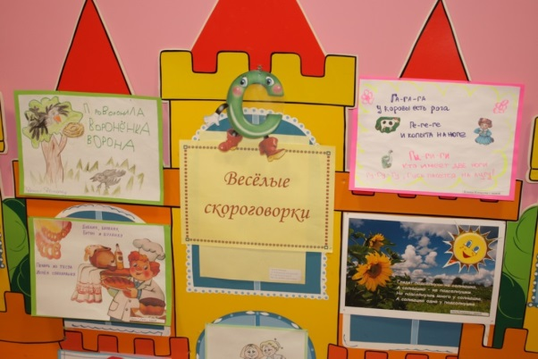

Скороговорки – от слов «скоро говорим». Их относят к малым формам фольклора, которые очень любят дети. К тому же, скороговорки хорошо запоминаются, потому что имеют вид обычного стихотворения, в котором часто повторяются отрабатываемые звуки.

Родителям и детям старших групп было предложено проиллюстрировать любимые скороговорки.

1. Выставка творческих совместных с родителями работ детей подготовительных групп **«Без любимой буквы – нет любимой книжки»**.

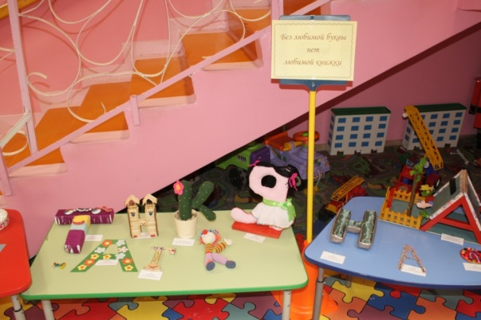

Как быстрее всего выучить буквы с ребенком? Самый простой способ – это изготовить любимую букву своими руками. Родителям и детям подготовительных групп было предложено создать необычный образ первой буквы своего имени.

1. Выставка игровых логопедических пособий педагогов ДОО **«Сегодня новации – завтра традиции».**

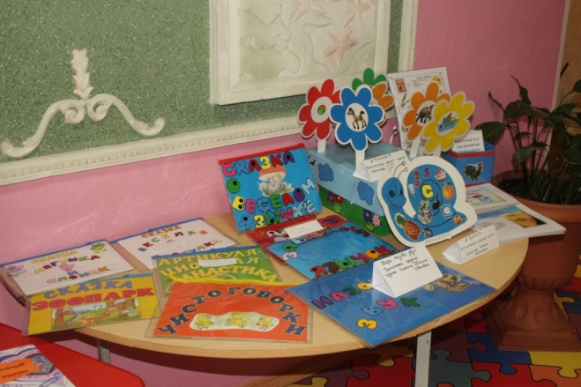

Большая роль в ДОО отводится предметно - развивающей среде. Для всестороннего развития речи наших воспитанников в каждой группе созданы центры речевого развития.

С целью пополнения этих центров нетрадиционными игровыми логопедическими пособиями, педагогам было предложено поучаствовать в выставке «Сегодня новации – завтра традиции».

**Вторник *«Нас сказка учит говорить»***

(интеграция образовательных областей «Речевое развитие» и «Художественно-эстетическое развитие»)

Речевые развлечения  - один из актуальных видов работы с дошкольниками.

В течение дня для детей всех возрастных групп были проведены логопедические развлечения:

* Кукольное представление для детей I младшей группы (ясли) **«Язычок и его друзья».**

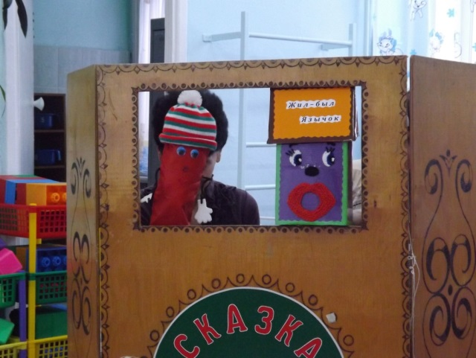

* Театрализованное представление для детей II младших групп **«Веселый Зоопарк»**.

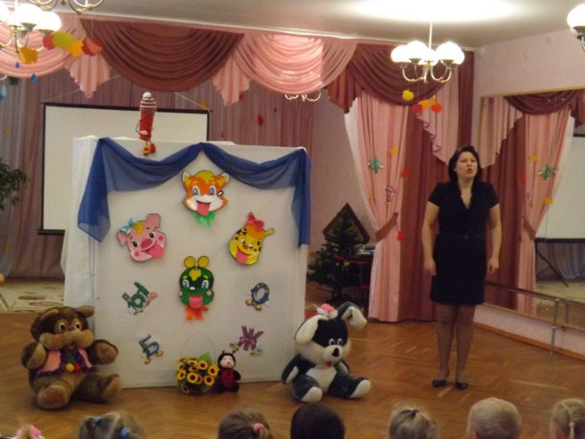

* Логопедическое развлечение для детей средних групп **«В гостях у феи Красивой речи»**.

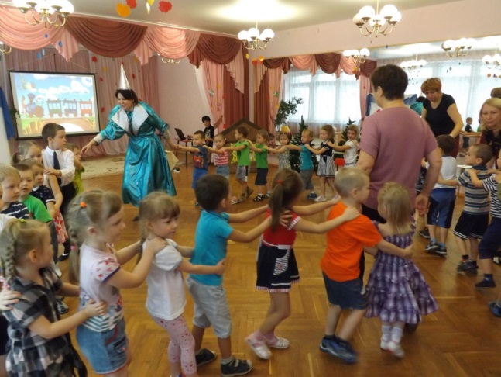

* Творческий вечер **«Логопедические посиделки»** для детей старших и подготовительных групп.

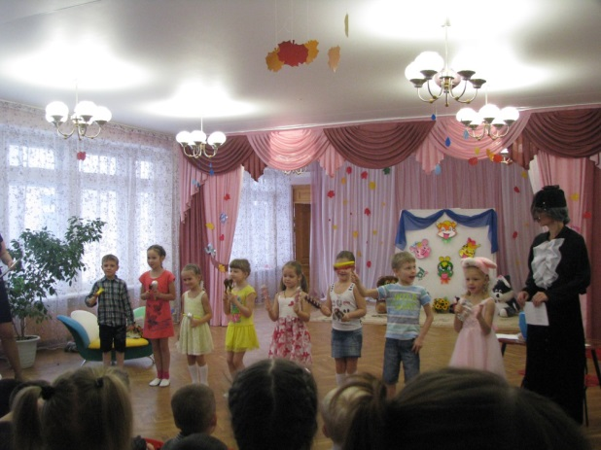

**Среда *«Всей семьей на старт»***

(интеграция образовательных областей «Речевое развитие» и «Физическое развитие»)

Физкультурно-речевые досуги позволяют дошкольникам совершенствовать навыки не только моторного развития, но и произношения.

В этот день для детей старших и подготовительных групп были проведены физкультурно-речевые досуги:

* Физкультурно-речевой досуг **«Сказочная спартакиада»** с участием детей и родителей подготовительных групп.

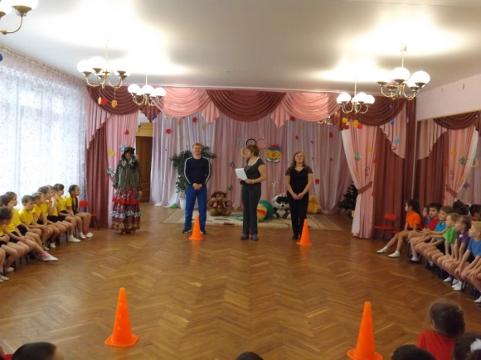

* Физкультурно-речевой досуг **«В гостях у сказки»** с участием детей и родителей старших групп.

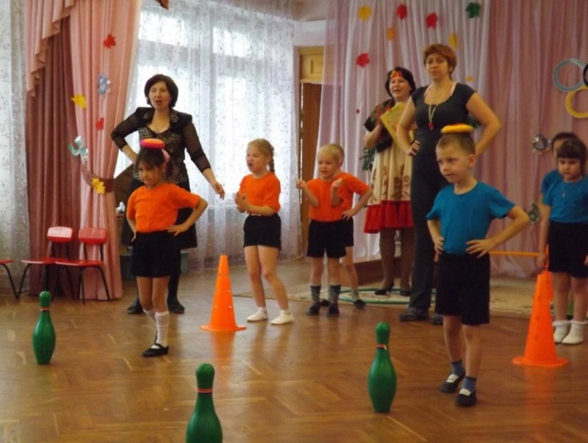

**Четверг. *День открытых дверей «Педагогическая мастерская красивой речи»***

Создание единого пространства развития ребенка невозможно без объединения усилий педагогов и родителей. В коррекционной работе важно сделать родителей не только своими союзниками, но и грамотными помощниками.

**Цель:** приобщение родителей к участию в педагогическом процессе детского сада через поиск и внедрение наиболее современных и эффективных форм работы.

Родителям было предложено посетить выставки работ детей и педагогов, а также мастер-классы специалистов ДОО.

Мастер-классы для родителей:

* Во время мастер-класса **«Звуковая мозаика»** учитель-логопед представила родителям игровые приемы по формированию предпосылок обучению грамоте. Взрослые, заглянув в детство, вспоминали азы грамоты.

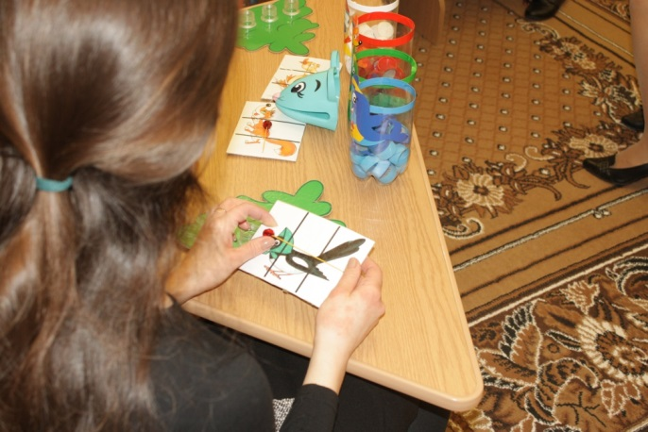

* На мастер-классе **«Дома играем – речь развиваем»** учитель-логопед, путешествуя с родителями по стране Красивой речи, познакомила с приемами развития речи детей в домашних условиях;

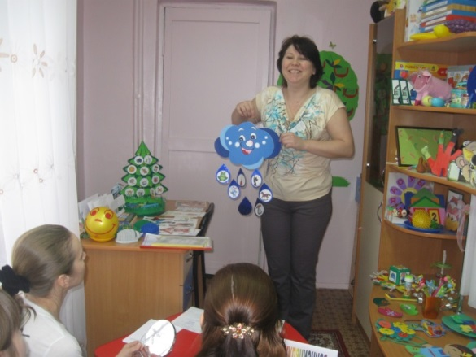

* Во времямастер-класса **«Музыкальная радуга звуков»** родители получили от музыкального руководителя полезную информацию об эффективных музыкальных играх и упражнениях, способствующих развитию речи.

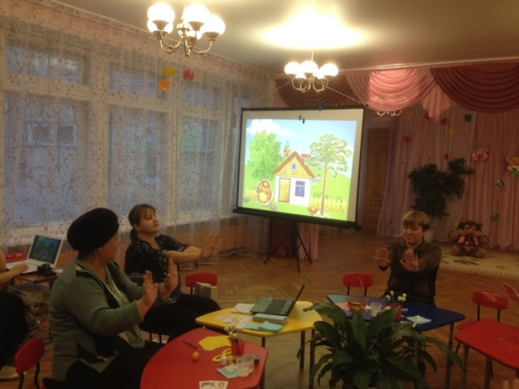

* На мастер-классе **«Мяч и речь»** инструктор по физической культуре обучила родителей играм с мячом, направленным на обогащение и расширение словарного запаса, развитие грамматического строя речи;

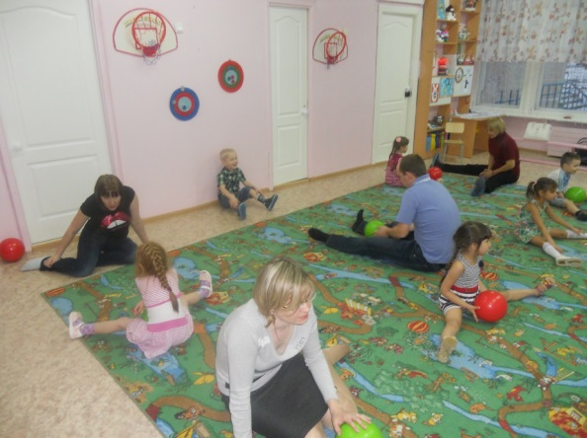

* Во время мастер-класса **«Речевые игры из ничего»** педагог-психолог показала родителям способы заинтересовать ребенка речевыми играми на основе предметов обихода, кухонной утвари, бросового материала.

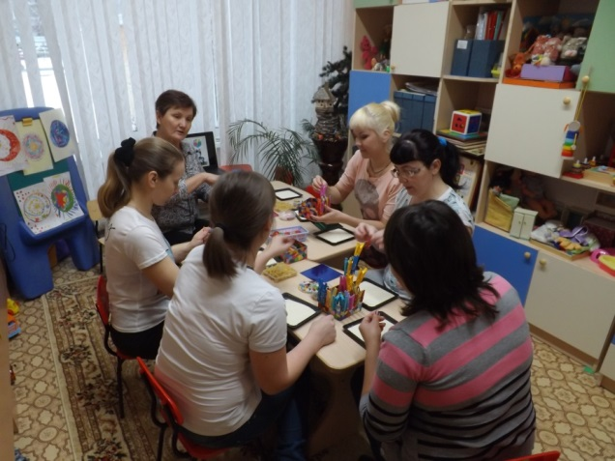

После мастер-классов родители собрались в музыкальном зале на круглый стол **«Взаимодействие семьи и детского сада по речевому развитию: проблемы и подходы».** Специалисты ДОО пригласили родителей к разговору о том, как и зачем развивать речь детей.

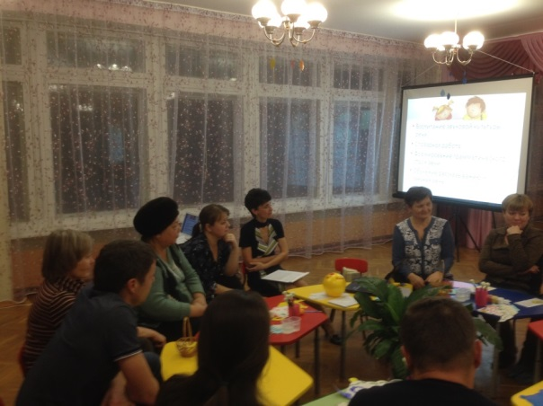

**Пятница «Век живи – век учись»**

К новейшим формам обучения педагогов отно­сятся деловые игры, которые способствуют формированию ин­теллектуальной культуры и культуры саморазвития.

В этот день с педагогами ДОО была проведена деловая игра **«Логопедическая радуга».**

В легкой, доступной, игровой форме освещены все вопросы по изучению сложного раздела программы обучения «Развитие речи».